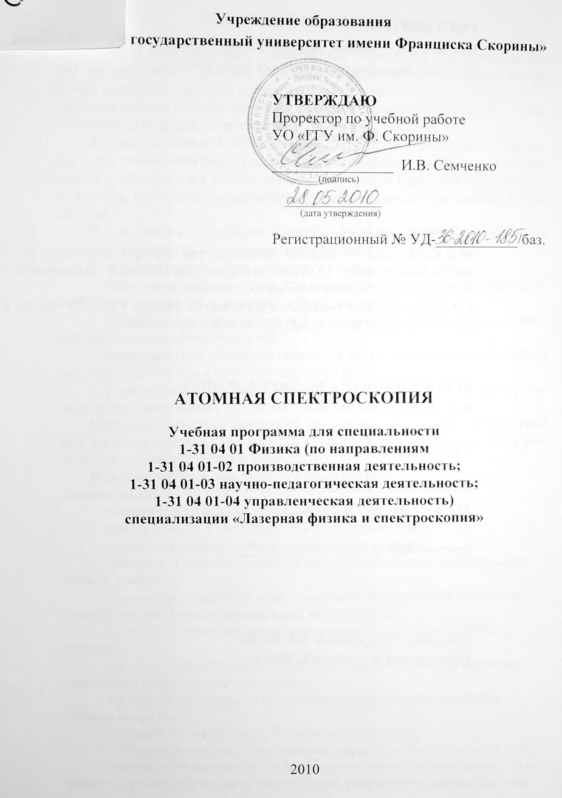
Составитель:
В.Г. Шолох — доцент кафедры оптики УО «ГГУ им. Ф. Скорины»,
кандидат физико-математических наук, доцент.

Рецензенты:
М.И.Сергиенко — старший преподаватель кафедры медицинской и биологической физики УО «Гомельский государственный медицинский университет», кандидат физико–математических наук.

Е.А.Дей — доцент кафедры теоретической физики УО «ГГУ им. Ф. Скорины», кандидат физико–математических наук, доцент.

РЕКОМЕНДОВАНА К УТВЕРЖДЕНИЮ:
Кафедрой оптики УО «ГГУ им. Ф. Скорины»

(протокол № __ от ____ _____________ 200__);

Методическим советом физического факультета
УО «ГГУ им. Ф. Скорины»

(протокол № __ от ____ _____________ 200__);

Ответственный за редакцию: В.Г. Шолох
Ответственный за выпуск: В.Г. Шолох

Пояснительная записка

Атомная спектроскопия, позволяющая определить и идентифицировать уровни энергии атомов, а также охарактеризовать переходы между этими уровнями, является одним из наиболее надежных инструментов, с помощью которых можно получить сведения о свойствах атомов и провести элементный анализ вещества.
Предметом атомной спектроскопии являются спектральные закономерности атомарного вещества. Ввиду строгой индивидуальности атомных спектров атомная спектроскопия является научной базой для спектрального анализа, обладающего рядом преимуществ среди других методов исследования.
Целью данного спецкурса является усвоение студентами теоретических и экспериментальных основ спектроскопии атомов.
В процессе чтения курса реализуются следующие задачи:
- усвоение общих вопросов спектроскопии, являющихся теоретической базой электронного строения атомов и молекул;
- овладение знаниями закономерностей в спектрах атомов с различной электронной конфигурацией;
- анализ влияния спин-орбитального и магнитного взаимодействий на структурные особенности атомных спектров;
- формирование навыков экспериментальной работы со спектральным оборудованием.
Материал спецкурса базируется на знаниях, полученных студентами при изучении таких дисциплин, как «Физика атома и атомных явлений», «Оптика», «Электричество и магнетизм».
В результате изучения данного спецкурса студент:
должен знать:
- теоретические основы спектроскопии;
- разновидности и характеристики спектроскопии;
- сущность основных спектроскопических методов;
- методику и технику основных спектроскопических исследований.
должен уметь:
- пользоваться научным оборудованием и аппаратурой, предназначенной для проведения спектральных исследований;
- проводить теоретические и экспериментальные исследования в спектроскопии;
- проводить практическую работу по планированию, организации и выполнению спектральных измерений;
- проводить юстировку и градуировку спектральных приборов.
должен владеть:
- методиками юстировки спектральных приборов;
- методами измерения спектральных характеристик различных сред;
- знаниями теоретических основ спектроскопии, составляющих фундамент для самостоятельного синтеза идей, творческого самовыражения;
- методиками проведения спектральных измерений;
- методами поиска и анализа современной научно-технической информации.

Общее количество часов – 128; аудиторное количество часов — 50, из них: лекции — 16, лабораторные занятия — 20, практические занятия— 8, самостоятельная управляемая работа студентов (СУРС)— 6. Контрольные мероприятия: 1 зачет и 1 экзамен.

Примерный тематический план

№ п/п | Название темы | Лекции | Практические | Лабораторные занятия | СУРС | Всего
1. | Введение в спецкурс, классификация квантовых переходов и спектроскопии | 2 | – | 4 | – | 6
2. | Характеристики стационарных состояний атомных систем. | 2 | – | – | – | 2
3. | Относительная интенсивность спектральных линий | 2 | 2 | 4 | – | 8
4. | Квантовое описание одноэлектронного состояния атома | – | – | – | 2 | 2
5. | Систематика электронных состояний сложных атомов | 2 | 2 | – | – | 4
6. | Влияние внешних полей на атомные термы | – | – | – | 2 | 2
7. | Спектры атомов с одним внешним s-электроном. | – | – | – | 2 | 2
8. | Спектры атомов с двумя внешними s-электронами. | 2 | – | 4 | – | 6
9. | Спектры атомов с заполняющимися р-оболочками. (термы атомов с p¹ и p⁵–конфигурацией). | 2 | 2 | 4 | – | 8
10 | Спектры атомов с достраивающимися р-оболочками (р² и p⁴–конфигурации). | 2 | 2 | – | – | 4
11. | Спектры атомов с заполненными наполовину и с заполненными полностью р-оболочками | 2 | – | 4 | – | 6
 | Итого | 16 | 8 | 20 | 6 | 50

Содержание учебного материала

Тема 1 Введение в спецкурс
Историческая справка. Научная и прикладная значимость спектроскопии. Классификация разновидностей спектроскопии по свойствам электромагнитного излучения. Классификация спектроскопии по свойствам атомной системы. Типы квантовых переходов в атомных системах и соответствующие им спектральные области. Разновидности источников электромагнитного излучения. Типы приемников электромагнитного излучения. Происхождение различных типов спектров с точки зрения квантовой теории. Спектры поглощения, спектры испускания, спектры комбинационного рассеяния. Измеряемые в спектроскопии величины и их размерности.

Тема 2 Характеристики стационарных состояний
атомных систем
Энергия стационарного состояния. Понятие энергетического уровня. Степень вырождения энергетических уровней. Излучательное и реальное время жизни возбужденных энергетических уровней. Понятие заселенности энергетического уровня. Общая формула для заселенности возбужденного состояния. Функция распределения частиц по энергетическим уровням. Условия термодинамического равновесия. Статистическая сумма. Формула Больцмана. Относительное и абсолютное распределение частиц по энергетическим уровням в условиях термодинамического равновесия.

Тема 3 Относительная интенсивность спектральных линий
Коэффициенты Эйнштейна, как характеристики квантовых переходов, связь между ними. Вероятности квантовых переходов. Матричный элемент дипольного момента квантового перехода, его физический смысл. Определение величины вероятности квантового перехода. Правила отбора и интенсивность спектральных линий различного типа. Естественная ширина спектральных линий. Уширение спектральных линий и полос в газовой фазе. Допплеровское уширение спектральных линий. Ударное уширение. Понятие об уширении спектральных линий, обусловленном конфигурационным взаимодействием частиц (эффект Яна-Теллера), воздействием электрических полей (эффект Штарка), влиянием магнитных полей (эффект Зеемана), спин-орбитальным взаимодействием (мультиплетное расщепление). Спектральная плотность коэффициентов Эйнштейна. Спектральная плотность мощности испускания и поглощения. Интегральная интенсивность спектральных полос. Интеграл Кравца.

Тема 4 Квантовое описание одноэлектронного состояния атома
Уравнение Шрёдингера для одноэлектронной атомной системы. Собственная функция и собственное значение оператора Гамильтона для электрона в водородоподобной атомной системе. Главное квантовое число. Квантование модуля орбитального момента импульса электрона; орбитальное квантовое число. Квантование проекции орбитального момента импульса электрона; магнитное квантовое число. Квантование проекции спинового момента импульса электрона; магнитное спиновое квантовое число. Физическая сущность спин-орбитального взаимодействия. Квантовомеханическое описание явления. Векторная модель атома при наличии спин-орбитального взаимодействия. Снятие вырождения и тонкая структура энергетических уровней. Влияние спин-орбитального взаимодействия на структуру спектральных линий. Частичное снятие запрета по спиновому квантовому числу. Интеркомбинационные переходы.

Тема 5 Систематика электронных состояний
сложных атомов
Описание состояния сложного атома в одноэлектронном приближении. Понятия атомной орбитали, электронной оболочки и электронного слоя атома. Порядок заполнения атомных орбиталей. Правило Клечковского. Электронная конфигурация сложного атома в основном и возбужденном состояниях. Учет спин-орбитального и межэлектронного магнитного взаимодействий. Типы связей электронов в сложных атомах. Нормальный тип связи (Рассела-Саундерса). Спектроскопическое обозначение состояний сложного атома. Мультиплетность. Понятие и физический смысл спектроскопического терма атома. Правила Хунда. Нормальные и обращенные термы. Сущность $j−j$ связи. Критерий применимости нормальной и $j−j$ связей в сложных атомах. Промежуточные типы связи электронов в сложных атомах.

Тема 6 Влияние внешних полей на атомные термы
Влияние внешнего магнитного поля на термы атомов. Эффект Зеемана. Квантовомеханическое описание эффектаЗеемана. Понятие сильного и слабого магнитных полей. Простой эффект Зеемана. Снятие вырождениия энергетических уровней по квантовым числам $m_{L}$ и $m_{S}$. Правила отбора. Магнитная структура спектральных линий. Согласование классического и квантовомеханического описаний простого эффекта. Сложный эффект Зеемана. Снятие вырождениия энергетических уровней по квантовому числу $m_{J}$.Фактор Ланде. Магнитная структура спектральных линий при сложном эффекте Зеемана. Эффект Пашена-Бака. Прецессия магнитных моментов атома. Влияние внешнего электрического поля на термы атома. Эффект Штарка. Индуцированный электрический момент атома. Линейный и квадратичный эффект Штарка.

Тема 7 Спектры атомов с одним внешним s-электроном
Электронная конфигурация атомов щелочных металлов в основном состоянии. Энергия стационарного состояния атома щелочного металла. Квантовый дефект, его физический смысл. Закономерности в схеме энергетических уровней атомов щелочных металлов. Правила отбора по орбитальному и внутреннему квантовым числам. Спектральные серии атомов щелочных металлов. Спин-орбитальное взаимодействие. Дублетная структура энергетических уровней и спектральных линий. Влияние порядкового номера s- элемента на величину дублетного расщепления. Интенсивности компонент расщепления. Правило сумм интенсивностей (Бургера-Доргело-Орштейна).

Тема 8 Спектры атомов с двумя внешними s-электронами
Атомы с ${\text{ns}}^{2}$ - электронной конфигурацией в основном (нормальном) состоянии. Термы ${\text{ns}}^{2}$- атомов, соответствующие нормальной электронной конфигурации. Электронные конфигурации ${\text{ns}}^{2}$- атомов в возбужденных состояниях. Образование термов атомов при одноэлектронном возбуждении. Закономерности в схеме энергетических уровней s²-атомов. Особенности спектра атома гелия. Правило отбора по спиновому квантовому числу. Спекты пара- и орто-гелия. Схема энергетических уровней атомов щелочноземельных элементов. Мультиплетное расщепление энергетических уровней. Правило интервалов. Снятие запрета по спиновому квантовому числу. Интенсивность интеркомбинационных переходов. Двухэлектронное возбуждение атомов. Смещенные термы.

Тема 9 Спектры атомов с заполняющимися р-оболочками
(термы атомов с p¹ и p⁵–конфигурацией)
Классификация атомов с заполняющимися электронными р-оболочками и их электронное строение. Классификация атомов, имеющих валентные электроны в p – оболочке. Закономерности в значениях энергии ионизации атомов, характеризующихся идентичным электронным строением. Формирование возбужденных термов при одноэлектронном возбуждении.
Аналогия электронного строения атомов с p^{k} - и p^{6-k} –конфигурацией основного состояния. Термы атомов с p¹ и p⁵–конфигурацией. Дублетная структура энергетических уровней. Правила отбора. Спектральные закономерности атомов с p¹ и p⁵– конфигурацией основного состояния. Электронная конфигурация основного и возбужденных состояний атомов галоидов. Определение термов основной и возбужденных конфигураций. Обращенные термы. Особенности связи электронов в атомах галоидных элементов. Влияние заряда атомного ядра на электронное строение и спектральные закономерности галоидов.

Тема 10 Спектры атомов с достраивающимися р-оболочками
( р² и p⁴–конфигурации)
Термы атомов с р²− конфигурацией основного состояния. Возбужденные электронные конфигурации атомов углерода, кремния, германия, олова, свинца при одноэлектронном возбуждении. Спектральные закономерности атомов р²− конфигурацией. Мультиплетное расщепление спектральных линий. Влияние заряда ядра на величину мультиплетного расщепления и интенсивность интеркомбинационных переходов. Термы атомов с р⁴− конфигурацией основного состояния. Обращенные термы основной электронной конфигурации. Синглетные и триплетные термы возбужденных электронных конфигураций. Спектральные закономерности атомов кислорода, серы, селена, теллура. Влияние спин-орбитального взаимодействия в атомах с p⁴–конфигурацией на величину мультиплетного расщепления и вероятность интеркомбинационных переходов.
.
Тема 11 Спектры атомов с заполненными наполовину
и с заполненными полностью р-оболочками
Атомы с р³ – электронной конфигурацией. Электронные конфигурации атомов с заполненными наполовину р-оболочками в основном состоянии. Термы анализируемых атомов, соответствующие невозбужденной конфигурации. Формирование термов, соответствующих одноэлектронному возбуждению. Мультиплетность возбужденных термов. Спектры атомов с р³ – конфигурацией основного состояния. Влияние заряда ядра атома на спектральные закономерности р³ – элементов. Закономерности и особенности электронного строения атомов инертных газов. Электронная конфигурация основного состояния атомов инертных газов. Формирование возбужденных термов атомов инертных газов. Мультиплетность термов. Особенности связи электронов в атомах инертных газов. Спектры $p^{6}$- атомов. Влияние порядкового номера инертного газа на спектральные закономерности.

Информационно-методическая часть

Примерный перечень лабораторных работ
- Изучение оптической схемы спектрального прибора
- Построение характеристической кривой фотопластинки
- Изучение электронного строения и спектров атома гелия
- Изучение сериальной структуры спектра алюминия
- Изучение спектральных закономерностей атомов инертных газов

Примерный перечень практических занятий
- Определение относительной интенсивности спектральных линий и компонент их мультиплетного расщепления
- Систематика электронных состояний сложных атомов
- Расчет термов атомов с $p^{1}$-электронной конфигурацией
- Расчет термов атомов с $p^{2}$-электронной конфигурацией

Рекомендуемые формы контроля знаний
- Коллоквиум
- Контрольная работа

Рекомендуемая тема коллоквиума
- Общие вопросы спектроскопии

Рекомендуемая тема контрольной работы
- Спектры атомов с заполняющимися р-оболочками

Рекомендуемая литература

Основная
- Ельяшевич, М.А. Атомная и молекулярная спектроскопия / М.А. Ельяшевич – М.: Эдиториал УРСС, 2001. – 896 с.
- Фриш, С.Э. Оптические спектры атомов/ С.Э. Фриш – М.: Физматгиз, 1963. – 640с.
- Кондиленко, И.И. Введение в атомную спектроскопию / И.И. Кондиленко, П.А. Коротков − Киев: Вища школа, 1976. – 304 с.
- Практикум по спектроскопии : учеб. пособие для студ. физ. фак. вузов / А. И. Акимов [и др.]. – М.: Изд-во МГУ, 1994. – 354 с.
- Нерсесов, Э.А. Основные законы атомной и ядерной физики: Учеб. пособие для вузов / Э.А. Нерсесов – М.:Высшая школа, 1988. – 288 с.
- Сивухин, Д.В. Атомная и ядерная физика / Д.В. Сивухин, – М.: Физматлит, 2006. – 784с.
- Красовицкая, Т.И. Электронные структуры атомов и химическая связь: Пособие для учителей – 2-ое издание перераб./ Т.И. Красовицкая − М.:Просвещение, 1980. – 224 с.
- Зайдель, А. Н. Техника и практика спектроскопии: учеб. пособие для вузов / А. Н Зайдель, Г. В. Островская, Ю. И. Островский. − М.: Наука, 1976. − 284 с.

Дополнительная
- Малышев, В.И. Введение в экспериментальную спектроскопию / В.И. Малышев − М.:Наука, 1979. – 480 с.
- Орешенкова, Е.Г. Спектральный анализ: учебник для техникумов / Е.Г. Орешенкова – М.:Высшая школа, 1982. – 357 с.
- Лебедева, В. В. Техника оптической спектроскопии / В. В. Лебедева. − 2-е изд., перераб. и доп. – М.: Изд-во МГУ, 1986. – 352 c.
- Нагибина, И.М. Фотографические и фотоэлектрические спектральные приборы и техника эмиссионной спектроскопии / И.М. Нагибина, Ю.К. Михайловский – Л.:Машиностроение, 1981. – 247 с.

